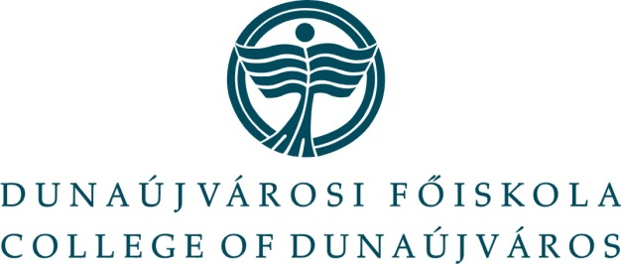
2014. | november | 6.
DUNAÚJVÁROSI FŐISKOLA

Sajtóközlemény
HANGHULLÁMOK ÉS TÉSZTAHÍD TÖRÉS – TUDOMÁNYOS HÉT A DUNAÚJVÁROSI FŐISKOLÁN

Kilenc konferencia, Karrier nap, Innovációs készségek versenye, könyvbemutató, Kutatók Éjszakája, valamint kerekasztal beszélgetés várta 2014. november 10-14. között a Dunaújvárosi Főiskolán mindazokat, akik érdeklődnek a tudományok izgalmas világa iránt.

Látványos hanghullámos kísérlettel és rendhagyó fizika órával vette kezdetét 2014. november 10-én 9 órakor az egyhetes rendezvénysorozat a Dunaújvárosi Főiskolán (DF), mely jelentős tudományterületeket felölelve komolyan, és egyben szórakoztató módon hozta közel a fiatalokhoz a tudomány izgalmas, mindig megújuló világát.

Az első napot azonnal három konferenciával indította a DF. Délelőtt Dr. András István rektor nyitotta meg az Innováció és Tudomány című konferenciát, valamint az egyhetes rendezvénysorozatot. Délután a Műszaki, valamint a Természettudományi és Környezetvédelmi Konferenciával folytatódott az eseménysorozat. A hét többi napján sem volt hiány a konferenciákból, hiszen kedden a Tehetséggondozás a felsőoktatásban, az Interkulturális valamint a Tanárképző Konferencia, szerdán Társadalomtudományi és a TDK, csütörtökön pedig az IKT (Informatika Korszerű Technikái) Konferencia várta az érdeklődőket.

Az egyhetes programsorozat kiemelt eseménye a Kutatók Éjszakája rendezvény volt, ahol – többek között – mágneses levitációval, LEGO robotokkal, tésztahíd építő versennyel, interaktív sminkszobával kápráztatta el a Műszaki, az Informatikai és a Társadalomtudományi Intézet a kíváncsi látogatókat. Idén az eddigi legjobb terhelési adatokkal sikerült elvinni a legterhelhetőbb híd díját: a nyertes Bóvli 2.0 elnevezésű híd 131,9 kilogrammnyi terhelés után tört darabokra!

Mindemellett különleges könyvbemutatót tartottak Dr. Balázs László „Érzelmi intelligencia a szervezetben és a képzésben” című kötetéről, valamint elgondolkodtató vetélkedő is színesítette a programot Innovációs Készségek Versenye címmel.

Dr. András István rektor kiemelte: „A sikeres pályázati tevékenységnek köszönhetően a Dunaújvárosi Főiskolának ezen a héten lehetősége nyílt arra, hogy más felsőoktatásból érkező szakemberekkel is megismertesse sikeres stratégiai projektjeit (Tehetséggondozás konferencia és HASIT bemutató, Kooperatív duális képzés kerekasztal-beszélgetés 3 felsőoktatási intézmény és ipari kapcsolatok részvételével, tudományos konferenciák és versenyek külföldi résztvevőkkel), hogy a Tanárképző Központ konferenciáján ápolja kapcsolatait a közoktatásban dolgozó kollégákkal (KLIKK együttműködés), hogy szakmailag fejlődjön (Kilenc konferencia 5 nap), hogy tegyen a hallgatókért (Karrier Nap, duális képzés kerekasztal-beszélgetés, TDK konferencia, ahol három külföldi hallgató és levelezős hallgatóink is előadtak és tegyen a városért, valamint a régióért (könyvbemutató, Innovációs készségek versenye, ahol 5 városi és 3 székesfehérvári csapat vett részt, Kutatók Éjszakája és Tésztahíd törő verseny).
Külön öröm, hogy Litvániából, Oroszországból, Csehországból, Azerbajdzsánból, Török-országból, Hollandiából, Németországból és Romániából is köszönthettünk vendégeket.

Petrik Anett projektmenedzser kiemelte: a nemsokára véget érő pályázat támogatásával olyan eseményeket tudtunk megvalósítani, mely betöltötte kívánt szerepét, és a tudományt közelebb vitte a középiskolásokhoz, a szülőkhöz, a régiós lakosságához és az idősebb korosztályhoz. A legfiatalabb célcsoportot a különféle interaktív versenyekkel, mint például a Lego robotépítő verseny vagy az Innovációs készségek versenye, valamint a Science Café és a tudományos ismeretterjesztő előadások, a 18 évesnél idősebb célcsoportot pedig a Tudományos Hét konferenciái és a Nyugdíjas Egyetem és segítségével.

TOVÁBBI INFORMÁCIÓ A RENDEZVÉNYRŐL: www.duf.hu/tudomanyos-het

SAJTÓINFORMÁCIÓ
Petrik Anett
Kommunikációs Központ vezető
Dunaújvárosi Főiskola
+36/25 551 274
+36/30 328 0800
petrik.anett@mail.duf.hu

